# **白城康环固废治理服务有限公司**

**自行监测方案**

1. **单位基本信息**

|  |  |  |  |  |  |
| --- | --- | --- | --- | --- | --- |
| 单位名称 | 白城康环固废治理服务有限公司 | | 注册地址 | | 白城市辽北路139号 |
| 法定代表人 | 王彦 | 生产经营场所地址 | | 白城市辽北路139号 | |
| 行业类别 | 医疗废物焚烧行业 | 统一社会信用代码 | | 91220800316669384G | |
| 企业主要污染物类别： | 废气、废水 | | | | |
| 大气主要污染物种类： | 有组织：烟尘、黑度、二氧化硫、氮氧化物、一氧化碳、氯化氢、二噁英、汞及其化合物物、镉及其化合物、砷、镍及其化合物、铅及其化合物、铬、锡、锑、铜、锰及其化合物  无组织：颗粒物、硫化氢、氨 | | | | |
| 大气污染物排放执行标准： | 《危险废物焚烧污染控制标准》（GB 18484-2001）、《大气污染物综合排放标准》（GB 16297-1996） | | | | |
| 废水主要污染物种类： | PH、化学需氧量、生化需氧量、悬浮物、动植物油、氨氮 | | | | |
| 废水污染物排放执行标准： | 《医疗机构水污染综合排放标准》（GB 18466-2005） | | | | |

1. **自行监测计划**

|  |  |
| --- | --- |
| 手工监测 | 有组织：黑度、氯化氢、二噁英、汞及其化合物物、镉及其化合物、砷、镍及其化合物、铅及其化合物、铬、锡、锑、铜、锰及其化合物  无组织：颗粒物、硫化氢、氨  废水：生化需氧量、悬浮物、动植物油、 |
| 自动监测 | 废水：氨氮、化学需氧量、PH  有组织：一氧化碳、二氧化硫、粉尘、氮氧化物、 |

**三、监测内容**

**1、污染物排放监测**

|  |  |
| --- | --- |
| **污染物类别** | **排放形式** |
| 废气污染物 | 有组织以及无组织形式排入环境 |
| 废水污染物 | 不外排（回收利用） |

**四、废气排放监测**

**1、有组织排放监测**

|  |  |  |  |  |  |  |  |  |  |
| --- | --- | --- | --- | --- | --- | --- | --- | --- | --- |
| **污染源** | **排放口类型** | **监测点位** | **监测指标** | **执行标准** | **标准限值（mg/m³）** | **监测频次** | **监测技术** | **采样方法** | **监测分析方法** |
| 焚烧炉 | 主要排放口 | 废气总排口 | 烟气黑度 | 《危险废物焚烧控制标准》（GB 18484-2001） | 林格曼1级 | 1次/月 | 手工监测 | 每次时间不低于45min，连续采样三次，取平均值 | 林格曼烟气黑度图法 HJ/T 398-2007 |
| 烟尘 | 100 | 连续监测 | 自动监测 | — | 排气中颗粒物测定与气态污染物采样方法 GB/T 16158-1996 |
| 二氧化硫 | 400 | 连续监测 | 自动监测 | — | — |
| 氮氧化物 | 500 | 连续监测 | 自动监测 | — | — |
| 一氧化碳 | 100 | 连续监测 | 自动监测 | — | 定电位电解法 HJ 693-2014 |
| 氯化氢 | 100 | 1次/月 | 手工监测 | 每次时间不低于45min，连续采样三次，取平均值 | 硝酸盐容量法 HJ 548-2016 |
| 二噁英 | 0.5TEQng/m3 | 1次/半年 | 手工监测 | 每次时间不低于45min，连续采样三次，取平均值 | 高分辩质谱法 HJ 77.2-2008 |
| 汞及其化合物 | 0.1 | 1次/月 | 手工监测 | 每次时间不低于45min，连续采样三次，取平均值 | 原子荧光分光光度法（B）《空气和废气监测分析方法》（第四版）（增补版）第五篇 第三章 七（二） |
| 镉及其化合物 | 0.1 | 1次/月 | 手工监测 | 每次时间不低于45min，连续采样三次，取平均值 | 原子吸收分光光度法 HJ/T 64.2-2001 |
| 砷、镍及其化合物 | 1.0 | 1次/月 | 手工监测 | 每次时间不低于45min，连续采样三次，取平均值 | 原子吸收分光光度法 HJ/T 63.2-2001 |
| 铅及其化合物 | 1.0 | 1次/月 | 手工监测 | 每次时间不低于45min，连续采样三次，取平均值 | 原子吸收分光光度法 GB/T 15264-1994 |
| 铬、锡、锑、铜、锰及其化合物 | 4.0 | 1次/月 | 手工监测 | 每次时间不低于45min，连续采样三次，取平均值 | 原子吸收分光光度法（B）《空气和废气监测分析方法》（第四版）（增补版）第三篇 第二章 十二 |

**2、无组织排放监测**

|  |  |  |  |  |  |  |  |
| --- | --- | --- | --- | --- | --- | --- | --- |
| **监测点位** | **监测指标** | **执行标准** | **标准限值（mg/m³）** | **监测频次** | **监测技术** | **采样方法** | **监测分析方法** |
| 厂界 | 氨 | 《医疗废物环境卫生标准》（GB/T 18773-2008） | 1.5 | 1次/季度 | 手工监测 | 非连续采样 至少3个 | 空气和废气 氨的测定 纳氏试剂分光光度法 HJ 533-2009 |
| 硫化氢 | 0.06 | 1次/季度 | 手工监测 | 非连续采样 至少3个 | 《空气和废气监测分析方法》（第四版）分光光度法 |
| 颗粒物 | 《大气污染物综合排放标准》（GB 16297-1996） | 1.0 | 1次/季度 | 手工监测 | 非连续采样 至少3个 | 重量法 GB/T 15432-1995 |

**五、废水排放监测**

|  |  |  |  |  |  |  |  |  |  |
| --- | --- | --- | --- | --- | --- | --- | --- | --- | --- |
| **污染源** | **排放口类型** | **监测点位** | **监测指标** | **执行标准** | **标准限值（mg/L）** | **监测频次** | **监测技术** | **采样方法** | **监测分析方法** |
| 生活污水 | 主要排口 | 污水处理厂总排口 | 悬浮物 | 《医疗机构水污染综合排放标准》（GB 18466-2005） | 20 | 1次/月 | 手工监测 | 混合采样至少3个混合样 | 重量法 GB/T 11901-1989 |
| pH值 | 6-9 | 1次/季度 | 手工监测 | 混合采样至少3个混合样 | 玻璃电极法 GB/T 6920-1986 |
| 氨氮（NH3-N） | 15 | 1次/季度 | 手工监测 | 混合采样至少3个混合样 | 纳氏试剂分光光度法 HJ 535-2009 |
| 化学需氧量 | 60 | 1次/季度 | 手工监测 | 混合采样至少3个混合样 | 重铬酸盐法 HJ 828-2017 |
| 五日生化需氧量 | 20 | 1次/季度 | 手工监测 | 混合采样至少3个混合样 | 水质 五日生化需氧量（BOD5）的测定 稀释与接种法 HJ505-2009 |
| 动植物油 | 5 | 1次/季度 | 手工监测 | 混合采样至少3个混合样 | 水质 石油类和动植物油类的测定 红外分光光度法HJ 637-2012代替GB/T 16488-1996 |

**六、监测点位示意图**

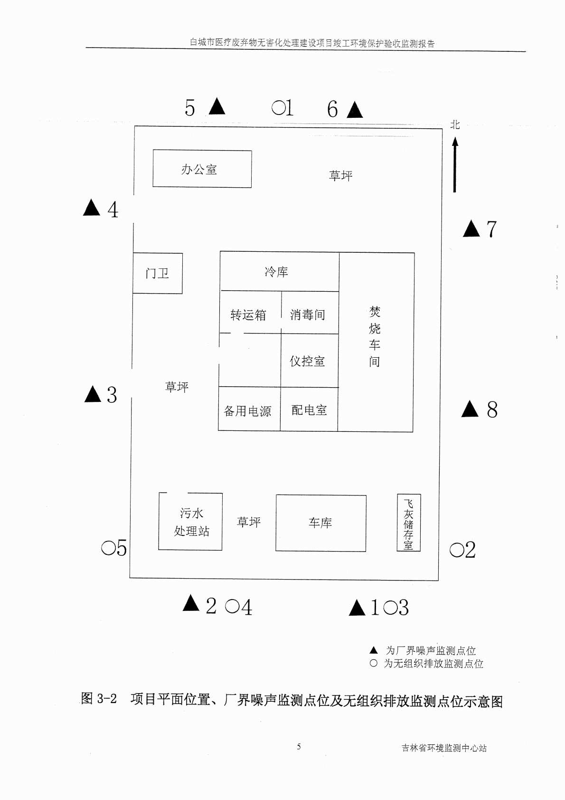

1. **监测质量保证与质量控制**

1、监测人员严格执行环境监测技术规范；

2、监测所用仪器、量器经过检定或是校准；

3、废气自动监测数据严格按照《固定污染源烟气排放连续监测系统技术要求及检测方法》（HJ/T 76-2007）；

4、废气样品的采集和分析严格按《固定污染源排气中颗粒物测定与气态污染物采样方法》（GB/T 16157-1996）、《固定源废气监测技术规范》（HJ/T 397-2007）和《固定源废气监测技术规范》（HJ/T 397-2007）和《固定污染源监测质量保证与质量控制技术规范（试行）》（HJ/T 373-2007）要求进行。

5、噪声监测仪器在采样前、后对仪器进行校准，并记录。